**SiMGeH**

Documento de Análise e Projeto

Versão <1.0>

Equipe: Elymar Silva, Irismar Neris, Raylson Nunes, Michel Perilo, José Bartolomeu A. Dias

**Histórico das Revisões**

|  |  |  |  |
| --- | --- | --- | --- |
| **Data** | **Versão** | **Descrição** | **Autor** |
| 24/06/2017 | 1.0 | Criação do Documento e edições iniciais: Capa, Sumário, Casos de Uso Gerais e do Módulo Clínico. | Bartô |
| 02/07/2017 | 1.1 | Continuação da edição dos casos de Uso Gerais. Cadastrar Usuário e Efetuar Login. | Bartô |
|  |  |  |  |

**Sumário**

1. **Introdução…………………………..…….……………………………..3**
2. **Análise dos Casos de Uso Gerais…....………………………….... 4**

**2.1 Caso de Uso Cadastrar Usuário......……………………………4**

**2.2 Caso de Efetuar Login…....……..……………………………….5**

**2.3 Caso de Uso Editar Cadastro de Usuário……………………..7**

**3. Análise dos Casos de Uso Módulo Agendamento……………….9**

**3.1 Caso de Uso Cadastrar Animal………………………………….9**

**3.2 Caso de Uso Editar Cadastro do Animal……………………..10**

**3.3 Caso de Uso Agendar Procedimento………………………….10**

**3.4 Caso de Uso Editar Agendamento……………………….…….11**

**3.5 Caso de Uso Excluir Agendamento…………………………...13**

**4. Análise dos Casos de Uso Módulo Laboratorial………………...15**

**4.1 Caso de Uso Confirmar Requisição..………………………….15**

**4.2 Caso de Uso Gerar Resultado Exame…………………………16**

**4.3 Caso de Uso Visualizar Exame………………………………….17**

**5. Análise dos Casos de Uso Módulo Fármaco……………………..19**

**5.1 Caso de Uso Cadastrar Produto……………………………….19**

**5.2 Caso de Uso Classificar Produto……………………………....20**

**5.3 Caso de Uso consulta Produto………………………………….21**

**5.4 Caso de Uso Requisição Produto……………………………..22**

**5.5 Caso de Uso ordenação de requisição……………………….23**

**5.6 Caso de Uso Relatório de Fármaco…………………………..24**

**6. Análise dos Casos de Uso do Módulo Clínico…………………..25**

**6.1 Caso de Uso Editar Prontuário………………………………..25**

**6.2 Caso de Uso Gerar Requisição…………………………………..27**

**6.3 Caso de Uso Fechar Prontuário………………………………..28**

**7. Distribuição das classes nos pacotes segundo padrão MVC…29**

1. **Introdução**

O objetivo deste documento é apresentar a análise dos casos de uso descritos nos

documentos anteriores. Como nos documentos anteriores, dividimos a análise em seus respectivos módulos.

**2. Análise dos Casos de Uso Gerais**

**2.1 Caso de Uso Cadastrar Usuário**

**2.1.1 Descrição**

O administrador seleciona a opção do menu do seu módulo ‘Novo>Usuario>Tipo>(TipoUsuario)’, especificando o tipo de usuário que quer adicionar - Veterinário, atendente, Farmacêutico, etc. Logo após, preeenche os dados do usuário na aba do formulário correspondente, que repassa os dados para o controlador, que repassa para o repositório. O repositório retorna true ou false, confirmando a operação no banco de dados ou pode levantar uma exceção de CPF inválido. Sendo o resultado for true, o controlador confirma o cadastro para a tela, que confirma para o usuário, exibindo a mensagem. ‘Cadastro Efetuado com sucesso’.

**2.1.2 Diagrama de Sequência**

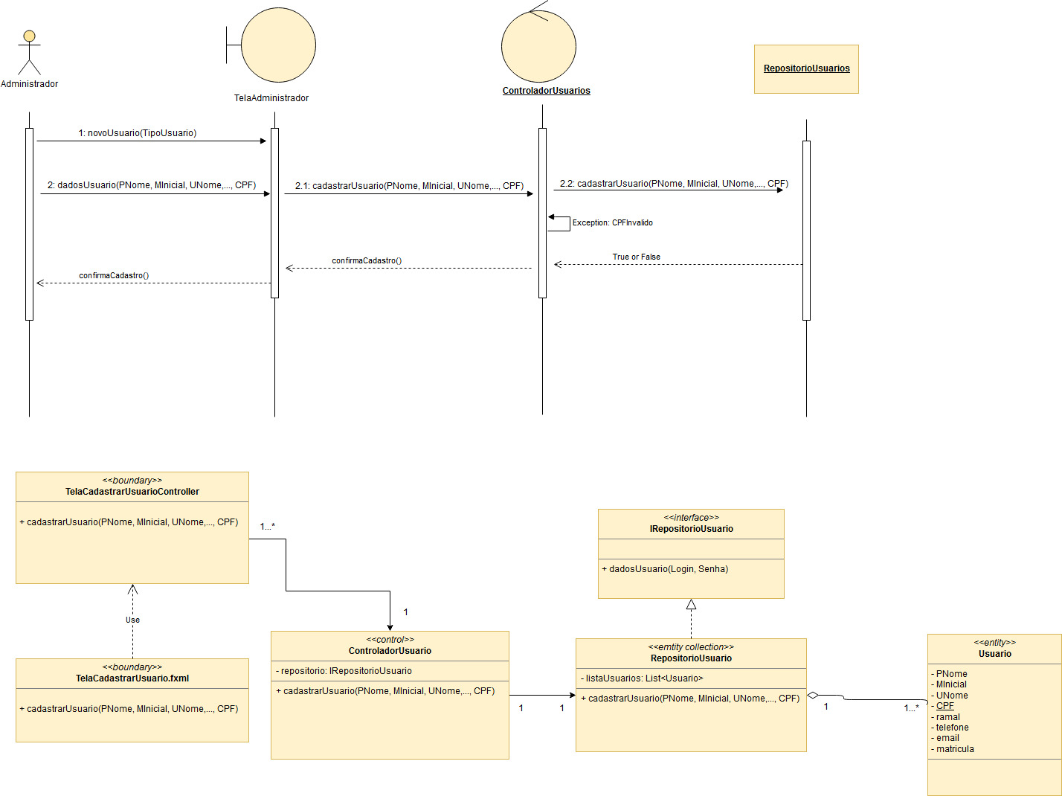

**2.1.3 Diagrama de Classes**



**2.2 Caso de Uso Efetuar Login**

**2.2.1 Descrição**

O usuário escolhe o tipo de Usuário na tela de Login e clica no botão ‘Logar’. Logo após, envia os dados(Login e Senha) para a tela, que envia para o controlador, que envia para o repositório efetuar a busca no banco de dados e confirmar ou não o login com sucesso.

**2.2.2 Diagrama de Sequência**

**2.2.3 Diagrama de Classes**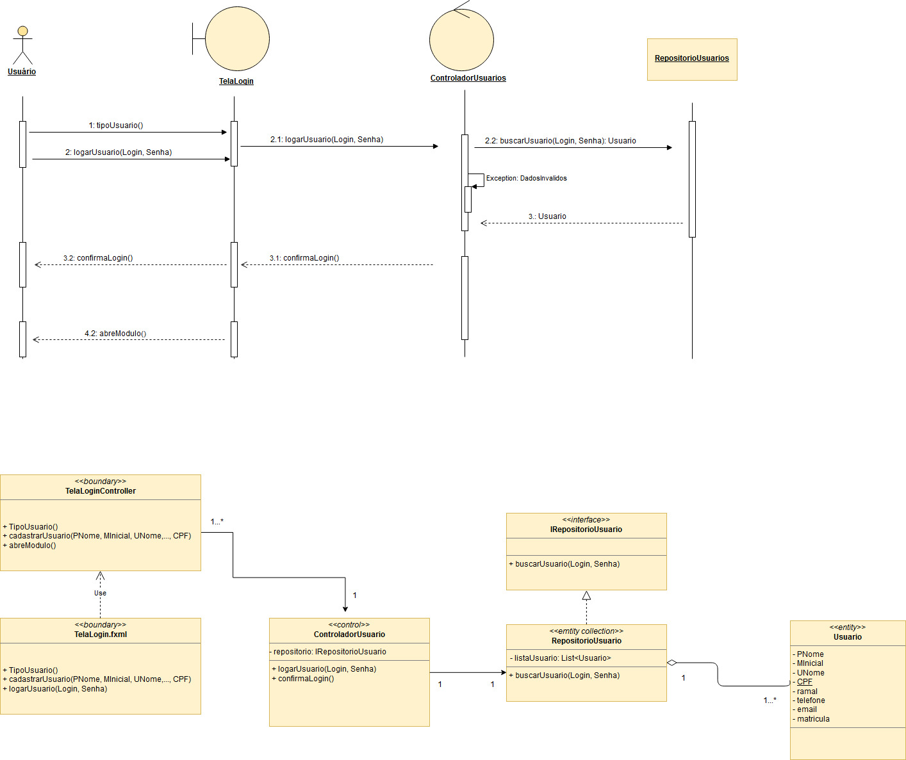

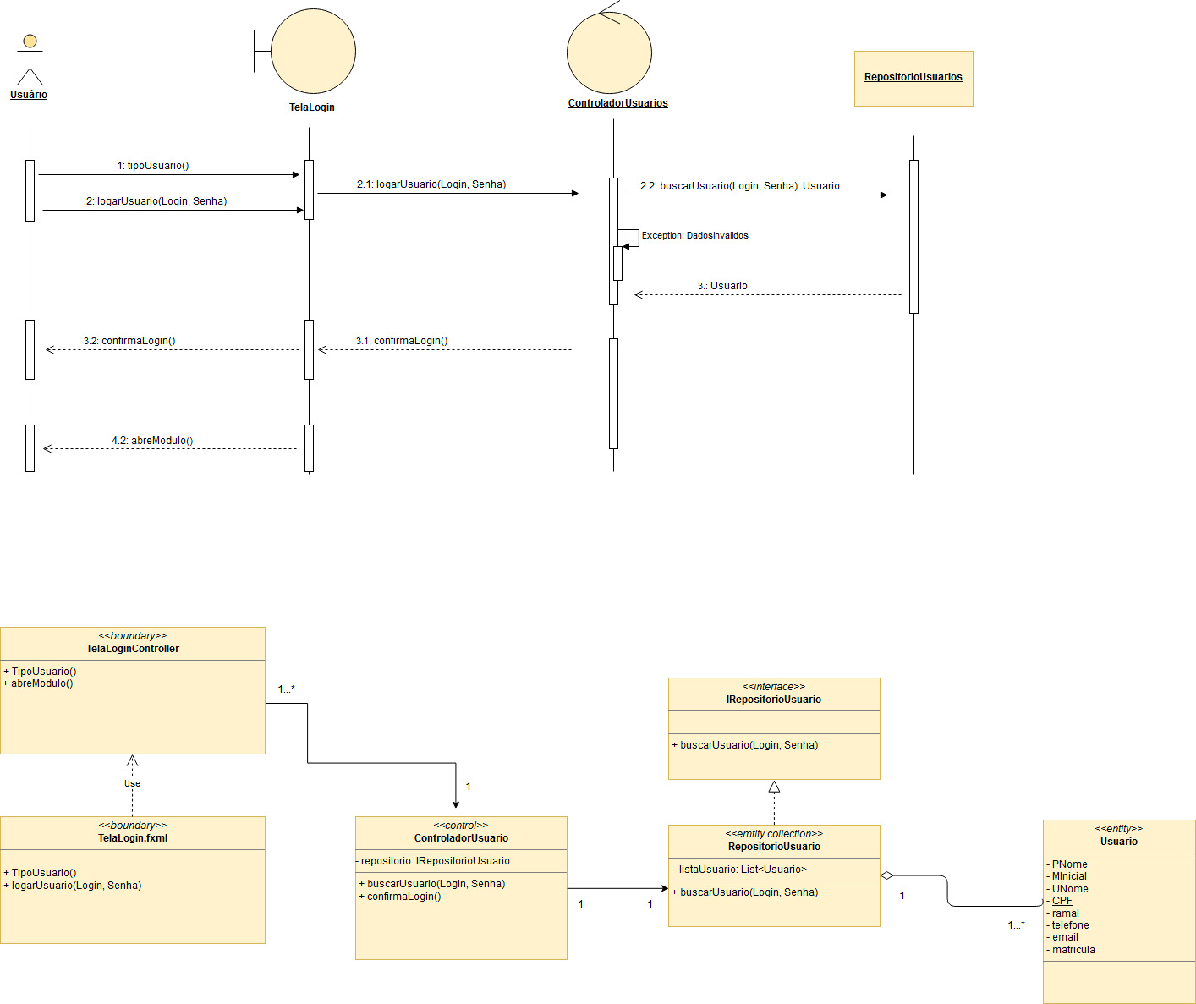

**2.3 Caso de Uso Editar Cadastro de Usuário**

**2.3.1 Descrição**

O administrador acessa a aba de administração e seleciona ‘Editar Usuário’. Digita o Primeiro nome, o último, ou o número matrícula do usuário, para efetuar a busca no sistema. A aba repassa as informações para o controlador, que repassa para o repositório, que fará a busca no banco de dados. O repositório devolve uma lista de Usuários para o controlador, que repassa para a tela, que entrega ao administrador. O administrador escolhe o usuário que deseja modificar o cadastro. E o cadastro usuário escolhido é repassado ao administrador. O administrador edita os dados editáveis do cadastro, e repassa o novo cadastro à tela, que repassa ao controlador, que fará a validação dos dados e repassará ao repositório, para que o cadastro seja atualizado no banco de dados.

**2.3.2 Diagrama de Sequência**

**2.3.3 Diagrama de Classes**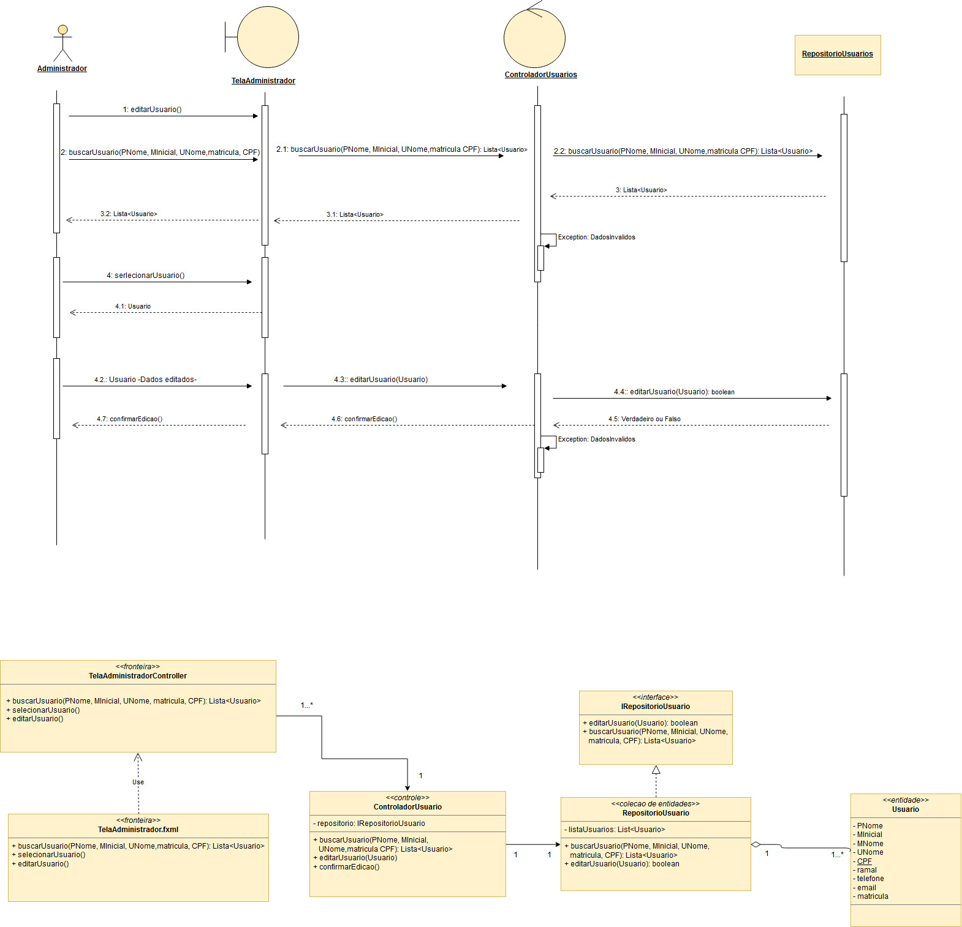



**3. Análise dos Casos de Uso do Módulo Agendamento**

**3.1 Caso de Uso Cadastrar Animal**

**3.1.1 Descrição**

O usuário acessa a tela cadastrar animal e preenche o formulário com os dados do animal. A tela de cadastro de animal envia os dados para o controlador(CadastroAnimal), que verifica, junto ao repositório, se o animal já existe. Se o animal não existe, o controlador envia a informação para o repositório cadastrá-lo no banco de dados. O repositório envia uma confirmação ao controlador, que envia para a tela, que repassa a confirmação de cadastro do animal para o usuário.

**3.1.2 Diagrama de Sequência**

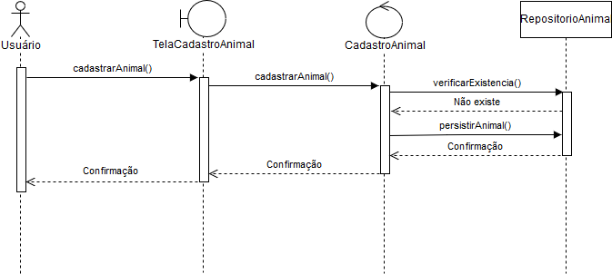

**3.2.2 Diagrama de Classes**

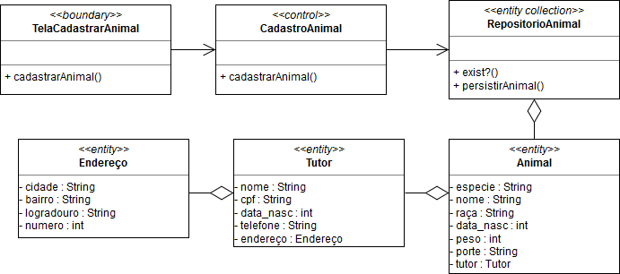

**3.2 Caso de Uso Editar Cadastro do Animal**

**3.2.1 Descrição**

Caso o usuário queira editar o cadastro animal, acessa a tela (EditarAnimal) e preenche os campos de informações dos dados animais, junto com o repositório faz a busca do cadastro editado, atualizado e faz a confirmação.

**3.2.2 Diagrama de Sequência**

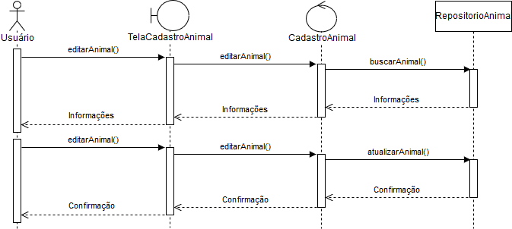

**3.2.3 Diagrama de Classes**

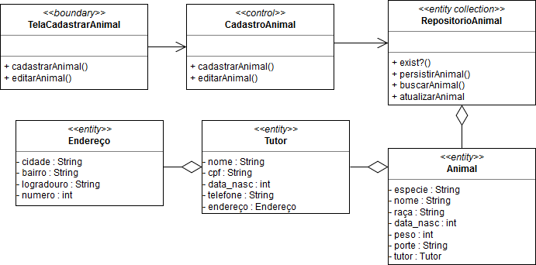

**3.3 Caso de Uso Agendar Procedimento**

**3.3.1 Descrição**

O usuário acessa a tela novo agendamento e preenche as informações dos dados do animal. A tela de novo agendamento envia os dados para o controlador(CadastroAgendamento), junto ao repositório verifica a existência do agendamento, se existe o agendamento do animal ou não, o controlador envia as informações para o repositório cadastrá-lo os agendamentos no banco de dados. O repositório envia a confirmação para o controlador, que envia a confirmação do cadastro agendamento do animal para o usuário.

**3.3.2 Diagrama de Sequência**

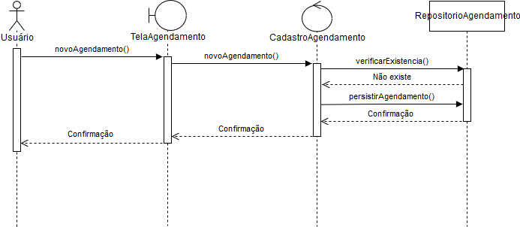

**3.3.3 Diagrama de Classes**

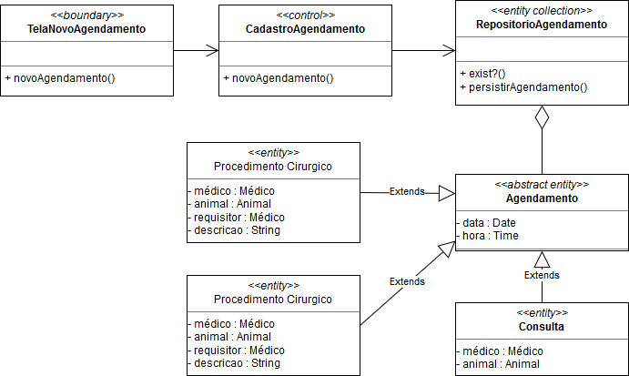

**3.4 Caso de Uso Editar Agendamento**

**3.4.1 Descrição**

O usuário acessa a tela de agendamento, e seleciona editarAgendamento. Digita as informações para a busca do agendamento. E confirma. A tela repassa os dados para o cadastro, que faz a busca do agendamento no banco de dados.(RepositorioAgendamento). Concluída a busca o repositório devolve as informações do agendamento para o cadastro, que fará os processos necessários e repassará à tela de agendamento, que exibirá as infos para o usuário. O usuário efetua as alterações no agendamento e confirma. A tela de agendamento repassa o agendamento editado para o cadastro, que faz as validações e repassa para o repositório atualizar o cadastro do agendamento. Feita a atualização o repositório envia uma confirmação para o cadastro(True or False), que faz os processos necessários e envia a informação para a tela, que exibe para o usuário.

**3.4.2 Diagrama de Sequência**

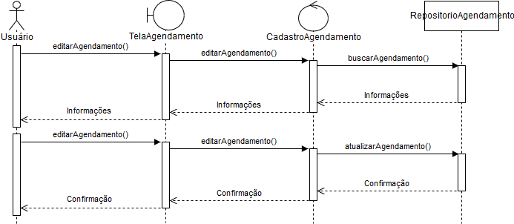

**3.4.3 Diagrama de Classes**

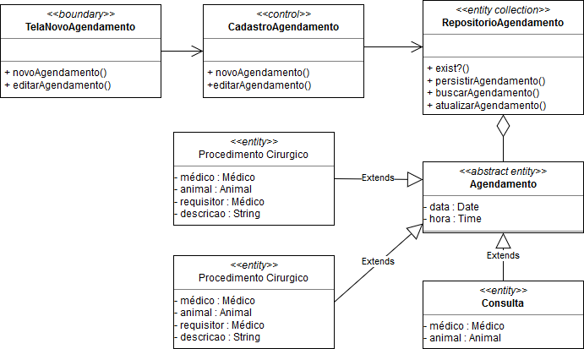

**3.5 Caso de Uso Excluir Agendamento**

**3.5.1 Descrição**

Caso o usuário queira excluir o agendamento, acessa a tela (ExcluirAgendamento) e preencha o formulário com os dados do animal. A tela do cadastro animal, faz a busca do agendamento do animal no banco de dados e envia os dados para o controlador, junto com repositório (RemoverAgendamento) que envia a confirmação para o controlador, que envia as informações de exclusão do agendamento do animal para o usuário.

**3.5.2 Diagrama de Sequência**

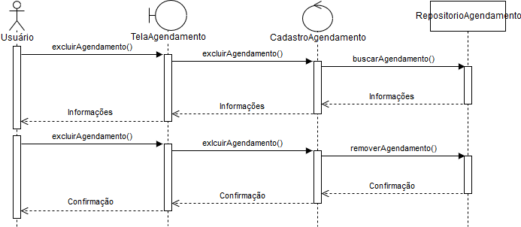

**3.5.3 Diagrama de Classes**

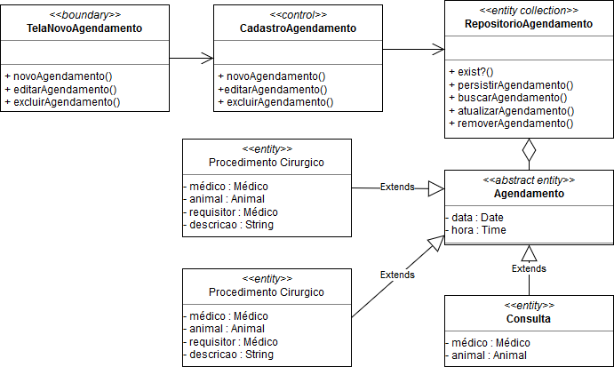

**4. Análise dos Casos de Uso do Módulo Laboratorial**

**4.1 Caso de Uso Confirmar Requisição**

**4.1.1 Descrição**

O usuário acessa a tela requisições e seleciona a opção de listar Requisições. A tela repassa a solicitação para o controlador, que repassa para o repositório, que devolve uma lista de requisições. O controlador processa a lista e envia as informações para a tela: se estiver vazia, uma lista vazia ou um False, se não estiver vazia a envia. A tela exibe o resultado da pesquisa para o usuário. O usuário seleciona uma requisição, das exibidas. E a tela devolve a requisição desejada. O técnico analisa a requisição e confirma a requisição ou a rejeita, colocando os motivos os quais a requisição foi indeferida. A tela repassa a decisão para o controlador, que atualiza envia a solicitação para que o repositório atualize a requisição em questão. O repositório envia uma confirmação da operação para o controlador, que repassa para as camadas superiores.

**4.1.2 Diagrama de Sequência**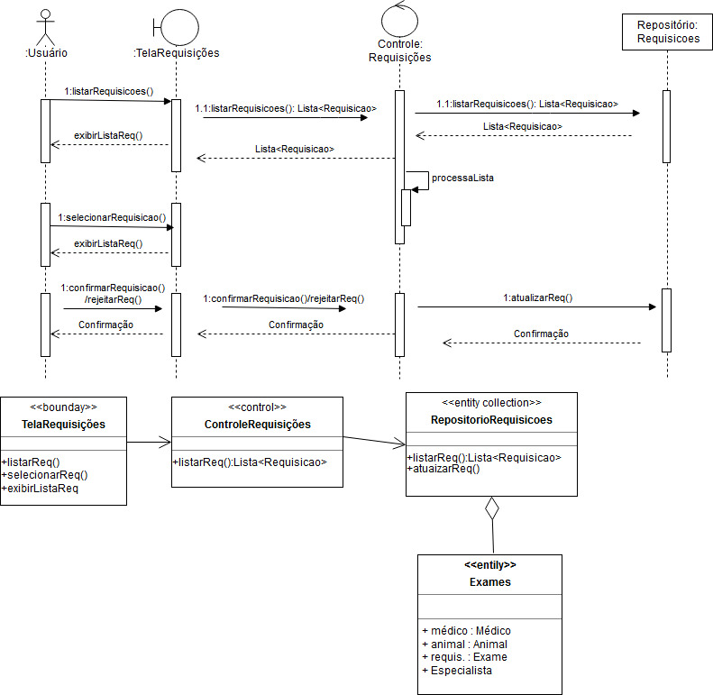

**4.1.3 Diagrama de classes**



**4.2 Caso de Uso Gerar Resultado Exame**

**4.2.1 Descrição**

O usuário informa o número da requisição do exame o qual deseja gerar o resultado. A tela repassa os dados para o controlador, que realiza a busca no banco de dados. O banco devolve à instância da requisição solicitada. O controlador anexa o resultado à requisição. A requisição, junto com o resultado do exame é salva no banco. O controlador, em seguida, devolve a informação de requisição atendida(True) à tela. A tela repassa a informação de requisição atendida para o usuário.

**4.2.2 Diagrama de Sequência**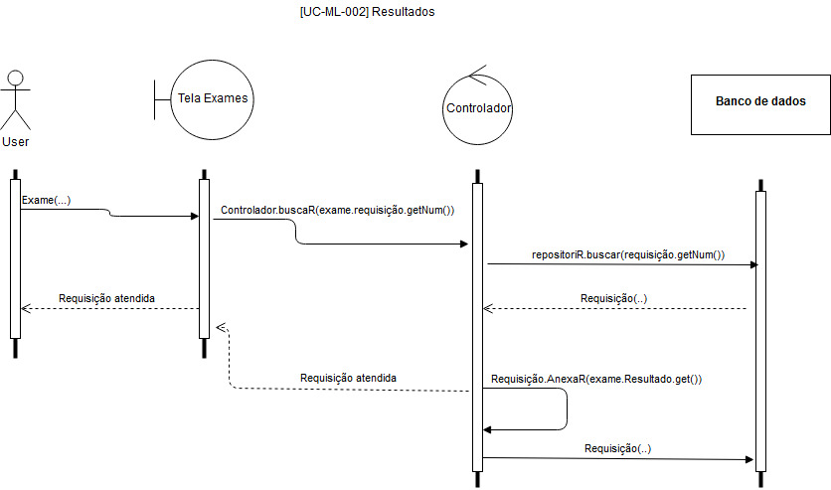

**4.2.3 Diagrama de classes**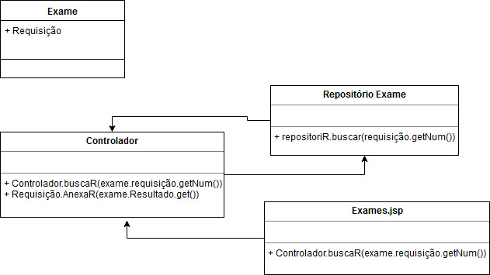

**4.3 Caso de Uso Visualizar Exame**

**4.3.1 Descrição**

O usuário acessa a tela consultaExames e informa a data do exame, o CPF do tutor do animal ou o número da requisição. O controlador recebe os dados e solicitada ao banco que faça a busca do exame em questão. O banco devolve uma lista de requisições possíveis ao controlador, que repassa às camadas superiores.

**4.4.2 Diagrama de Sequência**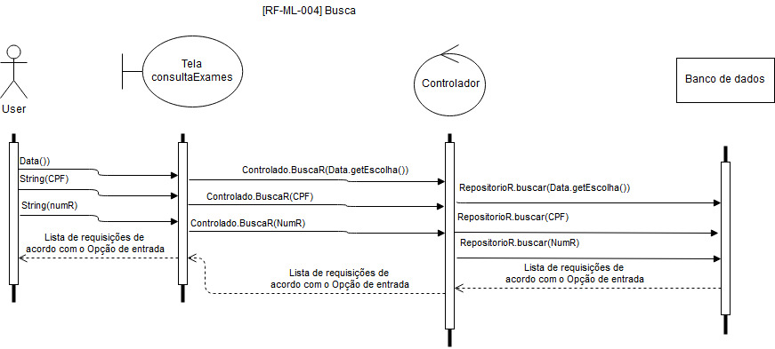

**4.4.3 Diagrama de classes**

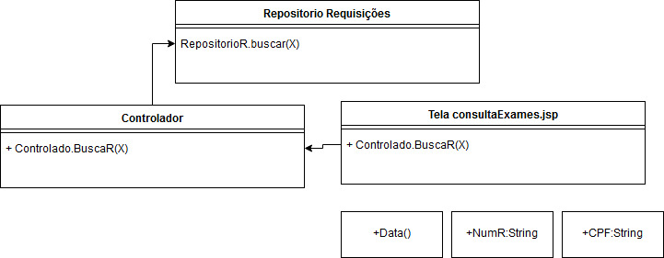

**5. Análise dos Casos de Uso do Módulo Fármaco**

**5.1 Caso de uso cadastrar produto**

**5.1.1 Descrição**

O usuário acessa o módulo fármaco e entra na tela de cadastro de novo produto e inserir os dados do mesmo (nome, tipo, especialização) e a quantidade para estoque. A tela passa os dados para o controlador que envia as informações para o banco de dados.

**5.1.2 Diagrama de sequência**

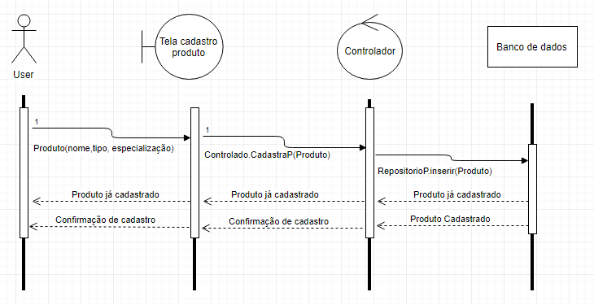

**5.1.3 Diagrama de classes**

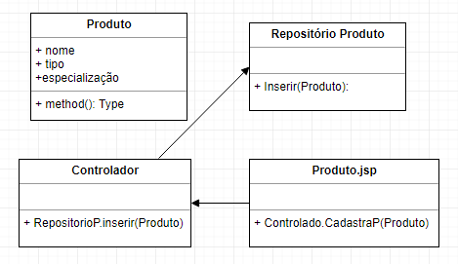

**5.2 Caso de uso classificar produto**

**5.2.1 Descrição**

O usuário acessa o módulo fármaco e entra na tela de busca de produtos e seleciona a forma na qual quer o filtro dos produtos sendo por nome, tipo ou especialização. A tela passa os dados para o controlador que envia as informações para o banco de dados e ele retorna na tela os produtos de acordo com a classificação.

**5.2.2 Diagrama de sequência**

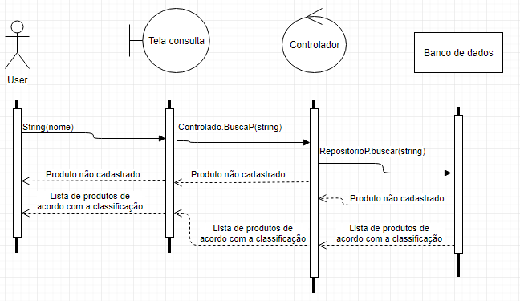

**5.2.3 Diagrama de classes**

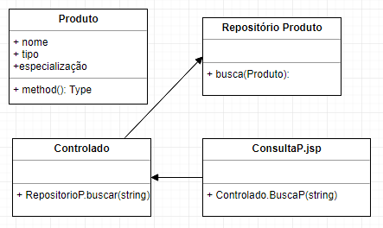

**5.3 Caso de uso consulta produto**

**5.3.1 Descrição**

O usuário acessa o módulo fármaco e entra na tela de busca de produtos e no campo de pesquisa digita o nome do produto. A tela passa os dados para o controlador que envia as informações para o banco de dados e ele retorna na tela o produto informado.

**5.3.2 Diagrama de sequência**

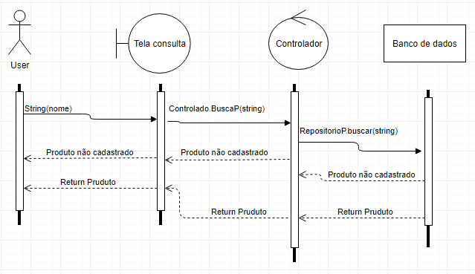

**5.3.3 Diagrama de classes**

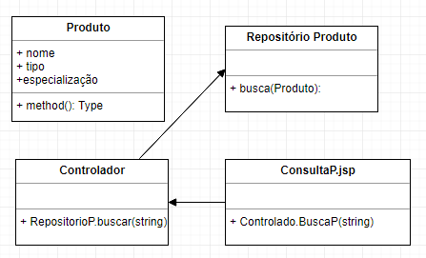

**5.4 Caso de uso requisição produto**

**5.4.1 Descrição**

O usuário acessa o módulo fármaco e entra na tela de requisições de produtos lá ele encontra requisições com o nome do solicitante o produto e a urgência. A tela passa os dados para o controlador que envia as informações para o banco de dados e ele retorna na tela a requisição informada e a liberação ou não do fármaco.

**5.4.2 Diagrama de sequência**

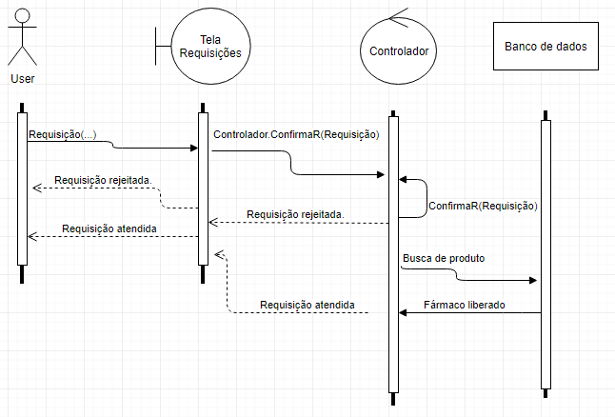

**5.4.3 Diagrama de classes**

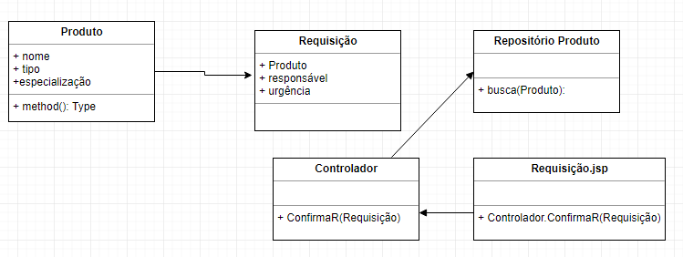

**5.5 Caso de uso ordenação de requisição de produto**

**5.5.1 Descrição**

O usuário acessa o módulo fármaco e entra na tela de requisições de produtos lá ele encontra requisições com o nome do solicitante o produto e a urgência. De acordo com o número de requisições recebidas é gerado uma fila de prioridades de acordo com a urgência a serem atendidas. A tela passa os dados para o controlador que envia as informações para o banco de dados e ele retorna na tela o s requisições informado e a liberação ou não do fármaco.

**5.5.2 Diagrama de sequência**

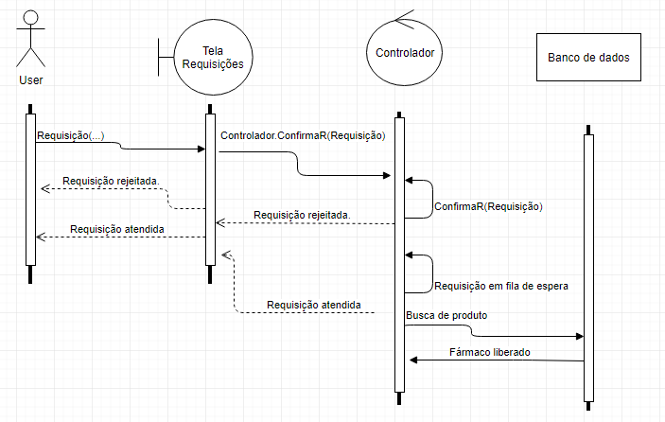

**5.5.3 Diagrama de classes**

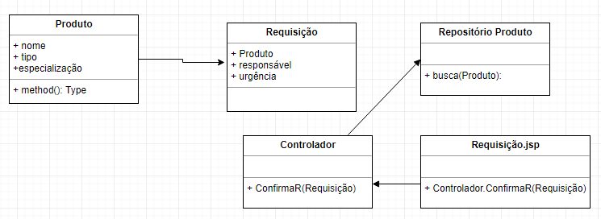

**5.6 Caso de uso relatório de fármaco**

**5.6.1 Descrição**

O usuário acessa o módulo fármaco e em seguida o usuário clica em gerar relatório. A tela envia ao controlador a informação e o mesmo manda para o banco retornando o relatório de produtos e requisições realizadas.

**5.6.2 Diagrama de sequência**

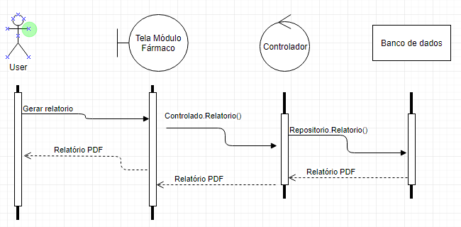

**5.6.3 Diagrama de classes**

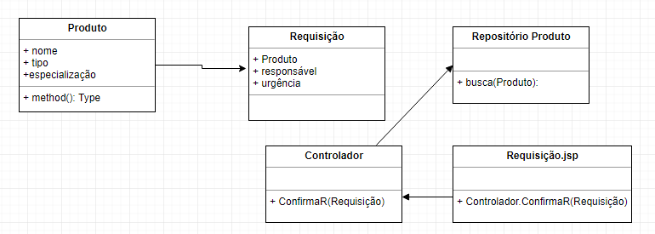

**6. Análise dos Casos de Uso do Módulo Clínico**

**6.1 Caso de uso editar prontuário**

**6.1.1 Descrição**

O usuáro acessa a janela editar prontuário. Na barra de busca, insere o cpf do tutor ou número do prontuário. A janela envia os addos para o controlador, que solicita a busca no banco de dados. O banco devolve o prontuário desejado, que envia para o controlador, que faz o processametno dos dados editáveis e envia para a tela, que exibe para o usuário. O usuário edita as informações e envia o prontuário editado para o controlador, que valida as modificações e atualiza o prontuário, junto ao banco de dados. O repositório envia uma confirmação da operação ao controlador, que envia para as camadas superiores.

**6.3.2 Diagrama de sequência**

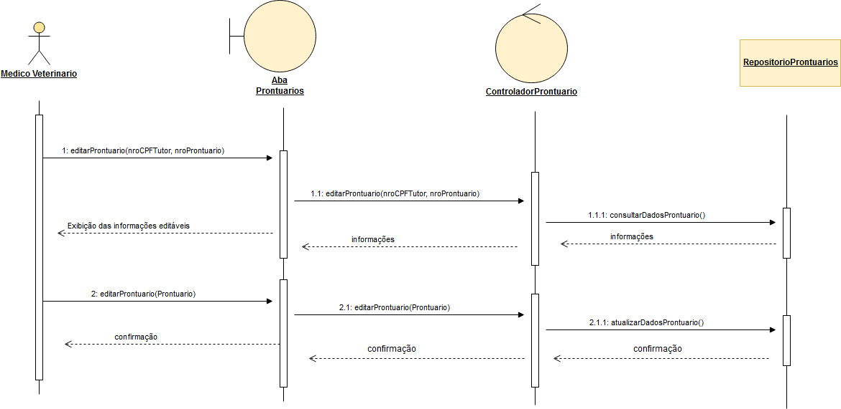

**6.3.3 Diagrama de classes**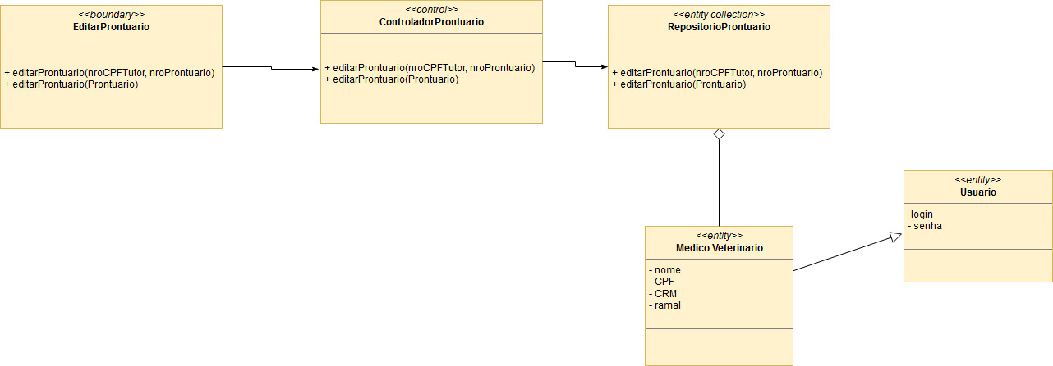

**6.2 Caso de uso gerar requisição**

**6.2.1 Descrição**

O médico veterinário acessa a aba prontuarios e seleciona gerarRequisicao. Passa o CPF do tutor ou número do prontuário que deseja gerar requisição. A tela repassa as informações para o controlador, que faz a busca junto ao repositório do prontuário, no banco de dados. O banco devolve uma instância do prontuário, que é repassada às camadas superiores, até chegar no usuário. O usuário seleciona o prontuário em questão e gera a requisição de exame desejada. A tela repassa a ifnormação para o controlador, que atualiza o cadastro do prontuário com os dados novos e com a requisição gerada, atribuída ao prontuário. O repositório faz a atualização e devolve uma confirmação da operação(Tru or False), que devolve ao controlador, que processa a informação e repassa às camadas superiores, até chegar ao usuário.

**6.2.2 Diagrama de sequência**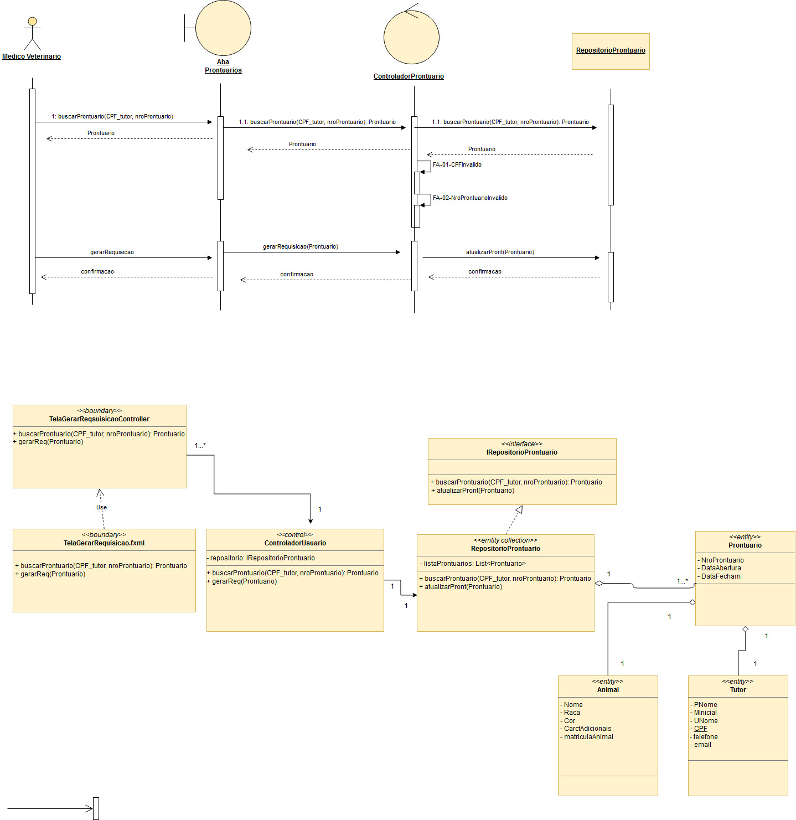

**6.2.2 Diagrama de classes**

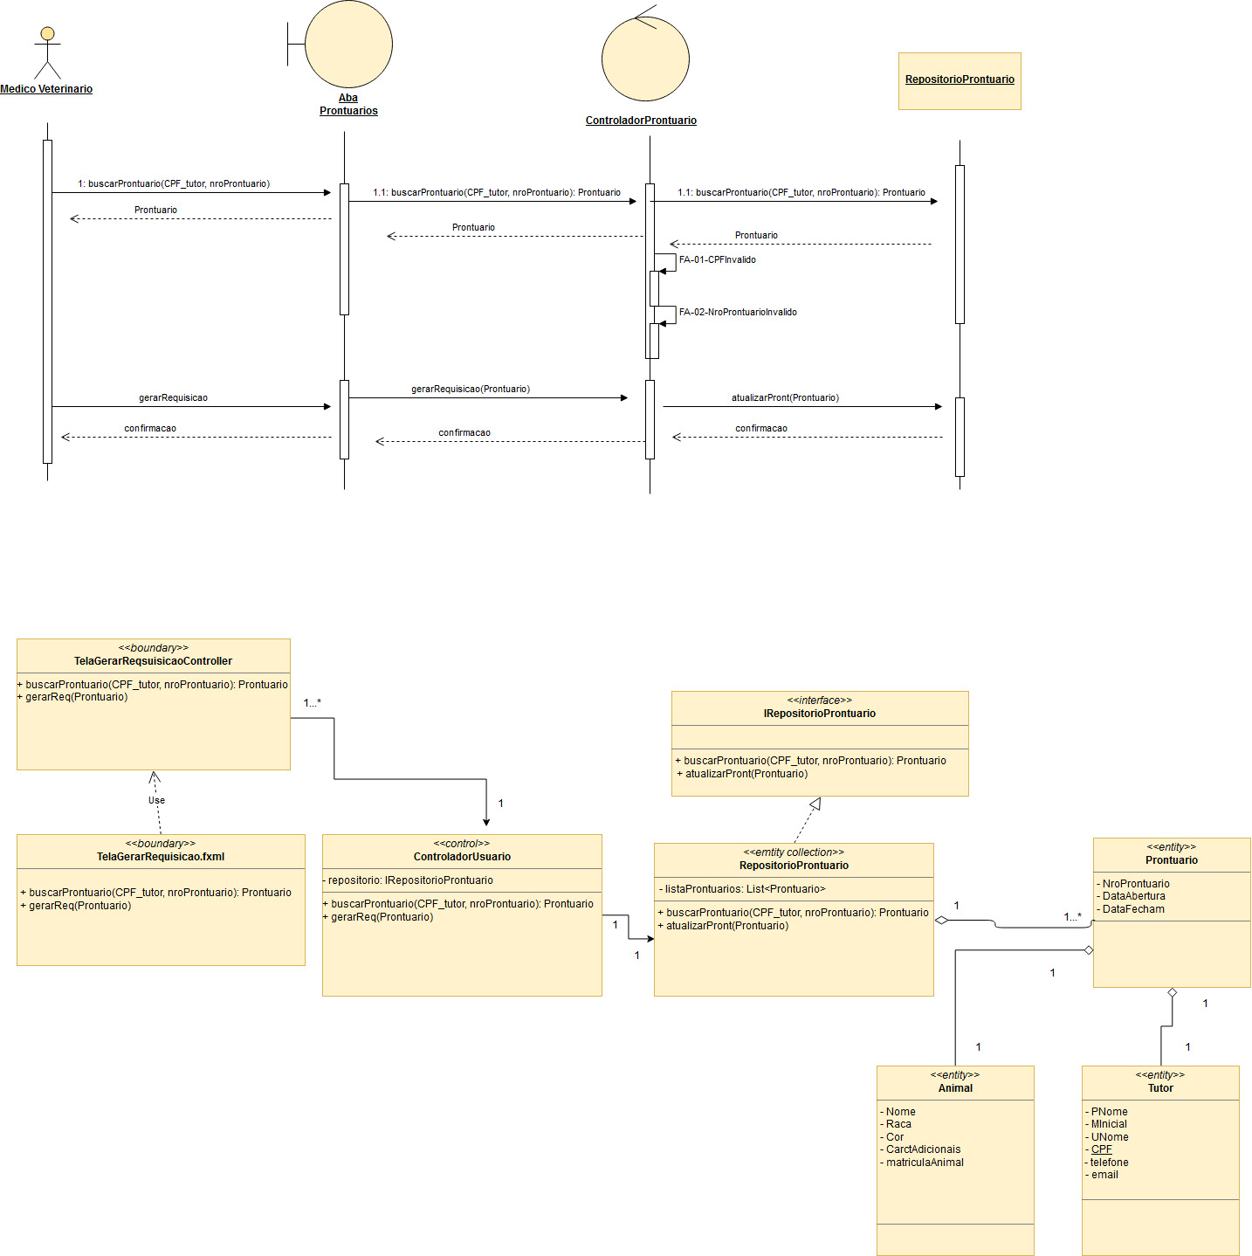

**6.3 Caso de uso fechar prontuário**

**6.3.1 Descrição**

O Sistema não deve excluir um prontuário (salvo em casos de validação do sistema), o prontuário deve ficar fechado, se o animal não estiver em nenhum tipo de tratamento, ou em aguardo de nenhum tipo de procedimento. O prontuário será fechado também (de maneira definitiva) quando o animal vier a falecer.

**6.3.2 Diagrama de sequência**

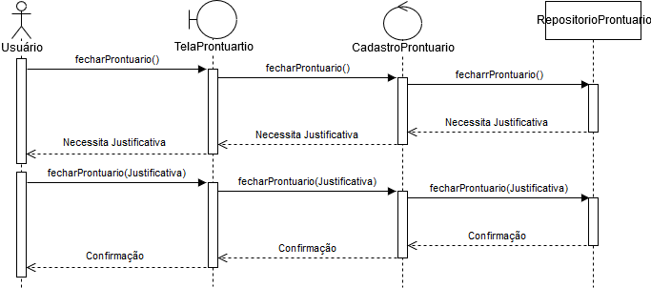

**6.3.3 Diagrama de classes**

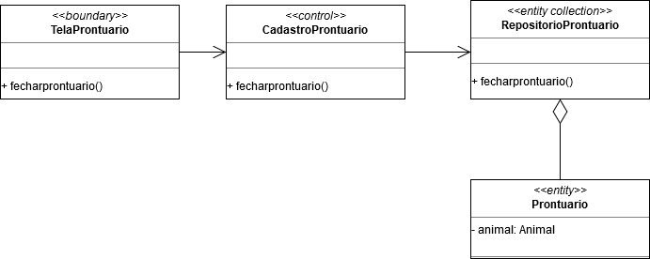

**Distribuição das classes nos pacotes segundo MVC**

|  |  |  |
| --- | --- | --- |
| **Pacote** | **Escopo** | **Classe** |
| **Fonteira** | **GUILOGON** | **Vbox_Logon** |
| **GUIUSUÁRIO** | **AnchorPane_CadastrarUsuário** |
| **AnchorPane_BuscarUsuario** |
| **AnchorPane_EditarUsuario** |
| **GUIANIMAL** | **AnchorPane_CadastrarAnimal** |
| **AnchorPane_EditarAnimal** |
| **AnchorPane_BuscarAnimal** |
| **GUIAGENDAMENTO** | **AnchorPane_NovoAgendamento** |
| **AnchorPane_EditarAgendamento** |
| **AnchorPane_BuscarAgendamento** |
| **GUICLINICO** | **AnchorPane_ListarConsultas** |
| **AnchorPane_Prontuário** |
| **AnchorPane_EditarProntuário** |
| **AnchorPane_GerarRequisicoes** |
| **AnchorPane_BuscarProntuário** |
| **GUIFARMACIA** | **AnchorPane_BuscarProduto** |
| **AnchorPane_AdiconarProduto** |
| **AnchorPane_GerarRelatorio** |
| **AnchorPane_ListarRequisicoes** |
| **AnchorPane_BuscarREquisicoes** |
| **AnchorPane_Requisicao** |
| **GUILABORATORIO** | **AnchorPane_ListarRequisicoes** |
| **AnchorPane_Requisicao** |
| **AnchorPane_BuscarREquisicoes** |
| **Controle** | **ControleAnimal** | **ControleAnimal** |
| **ControleUsuario** | **ControleUsuario** |
| **ControleAgendamento** | **ControleAgendamento** |
| **ControleProduto** | **ControleProduto** |
| **ControleProntuario** | **ControleProntuario** |
| **ControleRequisicoes** | **ControleRequisicoes** |
| **ControlesGui** | **ControlerGui\*** |
| **Entidade** | **Animal** | **Animal** |
| **Tutor** | **Tutor** |
| **Endereço** | **Endereço** |
| **Agendamento** | **Agendamento** |
| **Consulta** | **Consulta** |
| **ProcCirurgico** | **ProcCirurgico** |
| **Exame** | **Exame** |
| **Produto** | **Produto** |
| **ExameLaboratorial** | **ExameLaboratorial** |
| **ExameImagem** | **ExameImagem** |
| **Usuario** | **Usuario** |